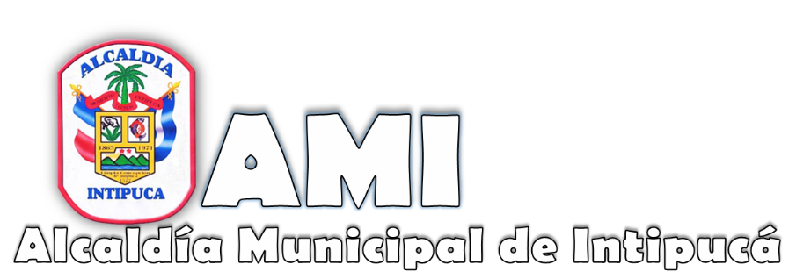
Referencia
E
s
p
a
c
i
o
r
e
se
rva
d
o
para UAIP

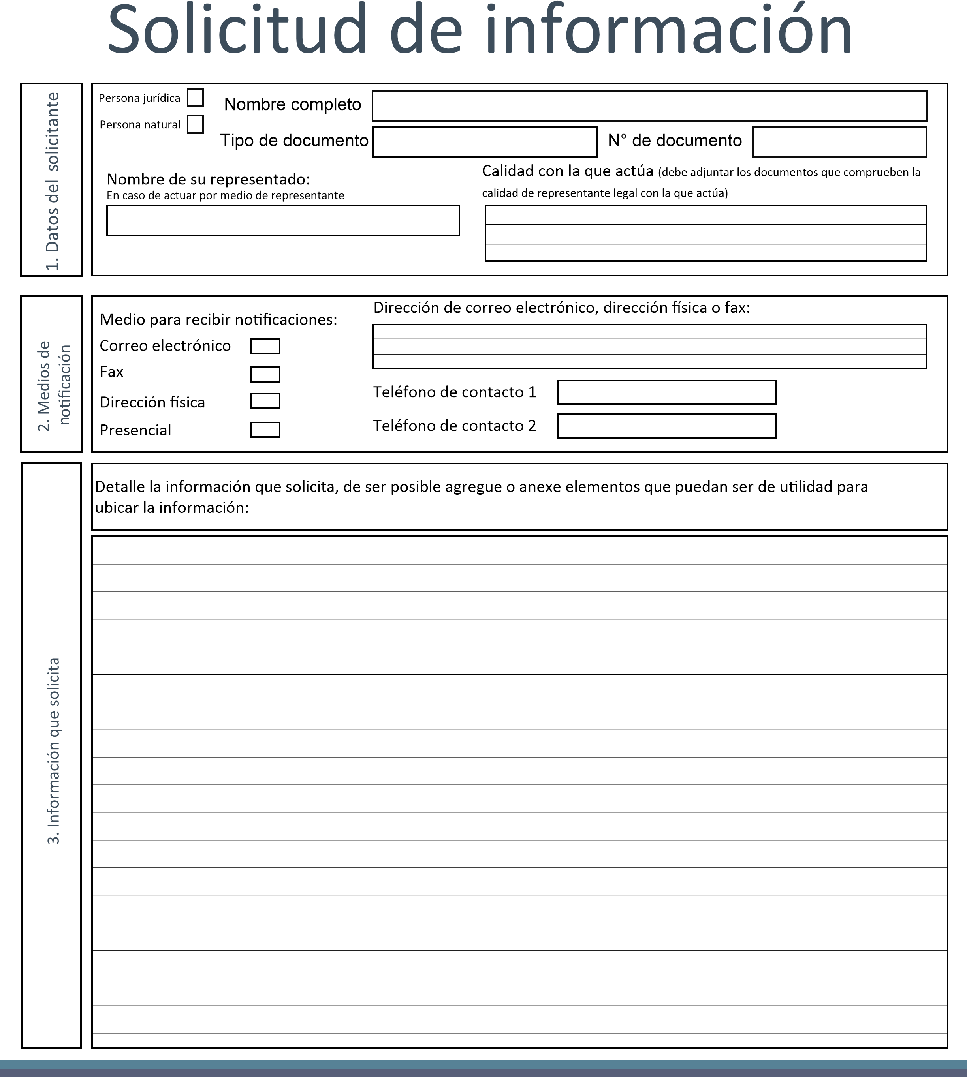

Oscar David Ramírez Amaya
Oficial de Información
Dirección:
Calle William Walker y Avenida Úrsulo Gallo Márquez, Barrio El Centro Intipucá La Unión.
Correo electrónico:
informacionpublicaintipuca@gmail.com

Teléfonos:
2684-1700 / 2684-1702

 |  |  | Fecha de Recepción
 |  | Firma |  | Sello
